Хроленок Мария Сергеевна

Урок № 24 Биология 6 класс 06.04.2022

Тема урока: Профилактики отравления плодами и семенами. Генеративные органы растения. Обобщение знаний учащихся.
Цель урока: формирование знаний о ядовитых растениях, правилах осторожного отношения к незнакомым растениям в природе; обобщение знаний о генеративных органах растения.

В рабочей тетради запишите число и тему урока.

- Теоретический материал.

Профилактика отравления ядовитыми растениями состоит в мерах предосторожности:
- Нельзя пробовать на вкус неизвестные ягоды, листья, стебли растений.
- К незнакомым растениям даже нельзя дотрагиваться, так как можно получить ожог, аллергическую реакцию.
К ядовитым растениям относятся: бузина черная, вороний глаз.
В ядовитых растениях содержатся яды, способные вызывать отравления как при вдыхании летучих аромавеществ, выделяемых растениями, так и при попадании сока на кожу. Самое сильное отравление можно получить при приеме токсина внутрь с ягодами, листьями, корнями.
Во время походов, прогулок по лесу, по парку лучше не трогать неизвестные растения. При первых симптомах отравления – срочно обратись к врачу.

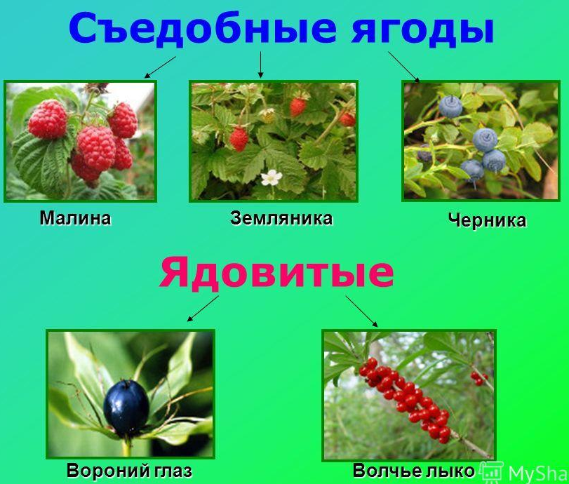
Генеративные органы – цветок, плод и семя – обеспечивают половое размножение растений.
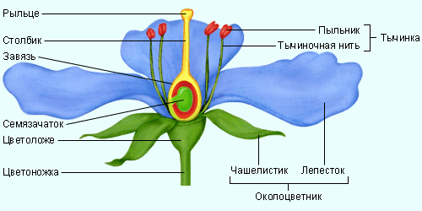
Цветок - укороченный видоизмененный побег, орган размножения покрытосеменных растений. Располагается на цветоножке. Расширенная часть цветоножки – цветоложе, на котором расположены все части цветка.
Главные части: Пестик – женский орган цветка, тычинки – мужской орган. Пестик обычно состоит из рыльца, столбика и завязи. В завязи находятся семязачатки, в них развивается и созревает яйцеклетка. Тычинки состоят из тычиночной нити и пыльников. В пыльниках развивается пыльцевое зерно, в котором образуются спермии.

II. Закрепление материала.

1. Запишите:
1.1. Профилактика отравления ядовитыми растениями ….
1.2. Пример ядовитых растений.
3. Зарисуйте цветок и обозначьте только генеративные органы растения.
2. Зарисуйте таблицу 1.

III. Контроль знаний.

Подумайте и устно ответьте на вопросы:
1. Что такое плод? Функции плода?
2. Что такое семя?
3. Назовите способы распространения семян?

IV. Домашнее задание.

1. Повторите теоретический материал и записи в тетради.

Задание, выполненное в письменном виде, может быть сфотографировано или отсканировано и отправлено в виде файла. Для обратной связи можно использовать электронную почту maria_emily@mail.ru, социальные сети ВК.

